Государственное бюджетное учреждение здравоохранения
«Самарская областная клиническая гериатрическая больница»

Корпус №1
Адрес: 443099, Самарская область, г. Самара, ул. Степана Разина, дом 3 «А»
Проезд: остановка "Хлебная площадь"
трамвай № 1, 3, 5; троллейбус № 6,16; автобус № 5Д, 24, 37, 47, 92
- Гериатрическое отделение №2 (гастроэнтерологический профиль);
- Кабинет очищения кишечника;
- Эндоскопический кабинет;
- Отделение сестринского ухода №1 (женское)
- Отделение сестринского ухода №2 (мужское)
- Планово-экономический отдел
- Бухгалтерия
- Хозяйственный отдел
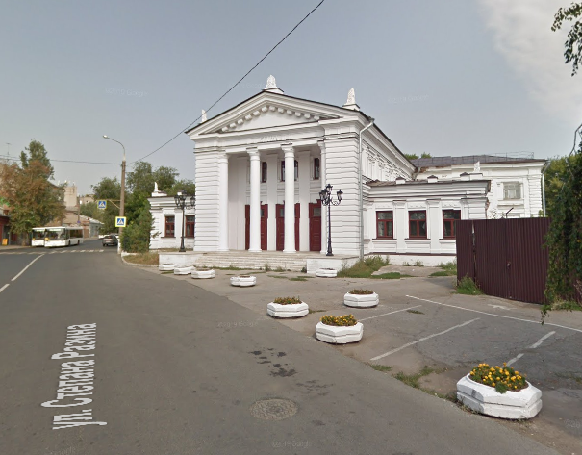

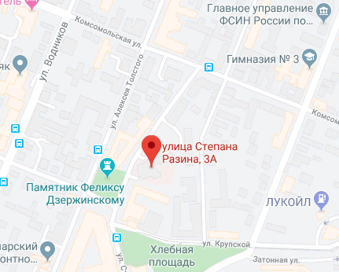

Государственное бюджетное учреждение здравоохранения
«Самарская областная клиническая гериатрическая больница»
Корпус №2
Адрес: 443099, Самарская область, г. Самара, ул. Степана Разина, дом 32
Проезд: остановка "Хлебная площадь" трамвай № 1, 3, 5; троллейбус № 6,16; автобус № 5Д, 24, 37, 47, 92
- Администрация больницы;
- Приемное отделение;
- Гериатрическое отделение №1;
- Гериатрическое отделение №2;
- Гериатрическое отделение №3;
- Отделение интенсивной терапии;
- Клинико-диагностическая лаборатория;
- Рентгенологический кабинет;
- Стоматологический кабинет;
- Кабинет УЗИ.
